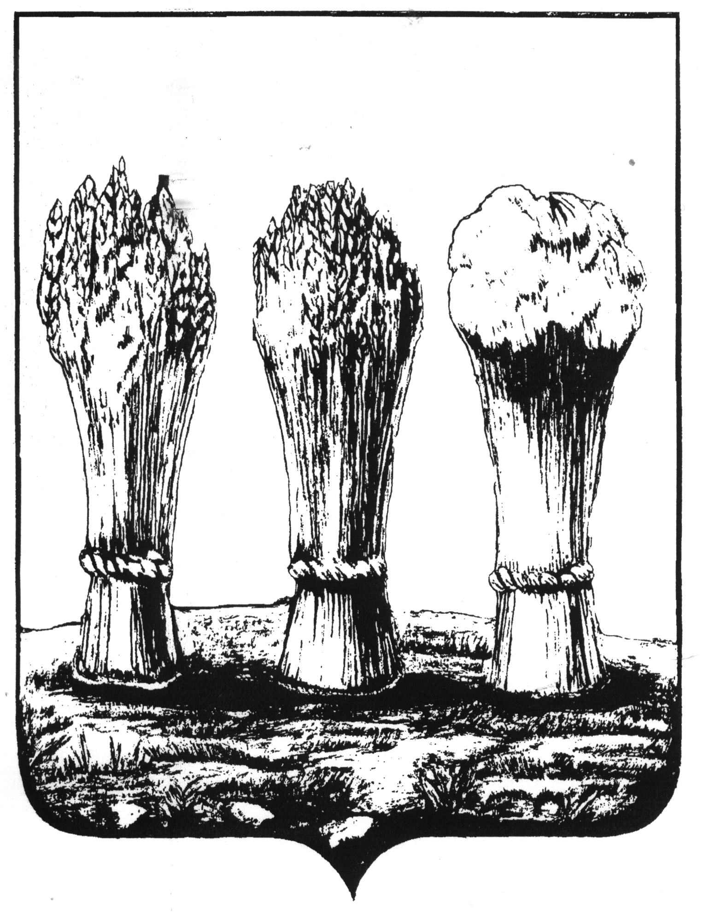

Муниципальное бюджетное дошкольное образовательное учреждение детский сад комбинированного вида №56 г. Пензы

ПРИКАЗ
от 19.05.2014 г. № 84/1-оп

Об утверждении порядка приема на обучение по образовательным программам дошкольного образования в Муниципальноебюджетное дошкольное образовательное учреждение детский сад комбинированного вида №56 г. Пензы

В соответствии с частью 8 статьи 55 Федерального закона от 29 декабря 2012 г. № 273-ФЗ «Об образовании в Российской Федерации» и подпунктом 5.2.30 Положения о Министерстве образования и науки Российской Федерации, утвержденного постановлением Правительства Российской Федерации от 3 июня 2013 г. № 466, Приказом Министерства образования и науки Российской Федерации от 08 апреля 2014 г. «Об утверждении порядка приема на обучение по образовательным программам дошкольного образования»,

ПРИКАЗЫВАЮ:

1. Утвердить прилагаемый Порядокприема на обучение по образовательным программам дошкольного образования в Муниципальноебюджетное дошкольное образовательное учреждение детский сад комбинированного вида №56 г. Пензы (приложение №1).
2. Разместить настоящий приказ на официальном сайте МБДОУ в течение десяти рабочих дней со дня издания приказа. Данный приказ вступает в силу с момента его подписания.
3. Контроль за исполнением данного приказа возлагаю на себя.

Заведующая Н.П. Ускова

